Nome ________________________________________________________

Data _________________________________________________________

1. Escreve o nome correcto.
Sol Terra Planeta Lua Mercúrio

- Corpo celeste que tem luz própria. _____________________________
- É a estrela que permite que haja noite e dia. _____________________
- Planeta mais próximo do sol. __________________________________
- Planeta de forma arredondada achatado nos pólos. ________________
- Satélite natural da Terra. _____________________________________
2. Escreve o nome dos planetas.
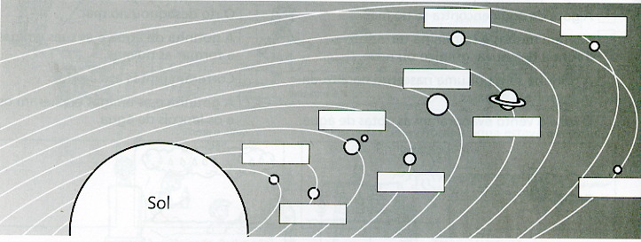
3. A Lua é o único satélite da Terra e gira à sua volta. Desenha o aspecto da Lua em cada uma das suas fases.

Lua nova | Quarto crescente | Lua cheia | Quarto minguante

